Мероприятия посвященные Декаде инвалидов МБДОУ № 38 г.Кызыла
С 01.12.2022г по 10.12.2022г
мероприятия |  | Участники мероприятия
 | дата | дети | педагоги | родители
Этические беседы с детьми: | С 01.12-09.12.22г | - «Умеешь ли ты дружить»;  - «Зачем нужны друзья»;  -«Мир спасет доброта». | Консультация  -«Работа с детьми инвалидами» | Памятки для родителей  -«В помощь родителям детей с ограниченными возможностями здоровья»;  -«Рекомендации родителям, имеющим детей инвалидов»
Просмотр и обсуждение мультфильма | С 01.12-09.12.22г | -«Цветик-семицветик»;  -«Аленький цветочек». | Размещение на сайте информации о Декаде инвалидов | Консультация для родителей  -«Твори добро»
Проведение мультимедийного занятия «Планета толерантности» с детьми подготовительных групп | 05.-06 12 2022г. |  |  | Акция «Белая ленточка»  Изготовление и распространение буклетов
Чтение сказок: | С 01.12-09.12.22г | - «Стойкий оловянный солдатик»,  - «Хроменькая уточка».
Прослушивание и разучивание песен: | С 01.12-09.12.22г | - «Дорогою добра»,  -«Улыбка»,  -«Если добрый ты»,  -«Волшебник».

Ст.воспитатель ________________________________Россова О.А

Просмотр и обсуждение сказки «Цветик-семицветик»
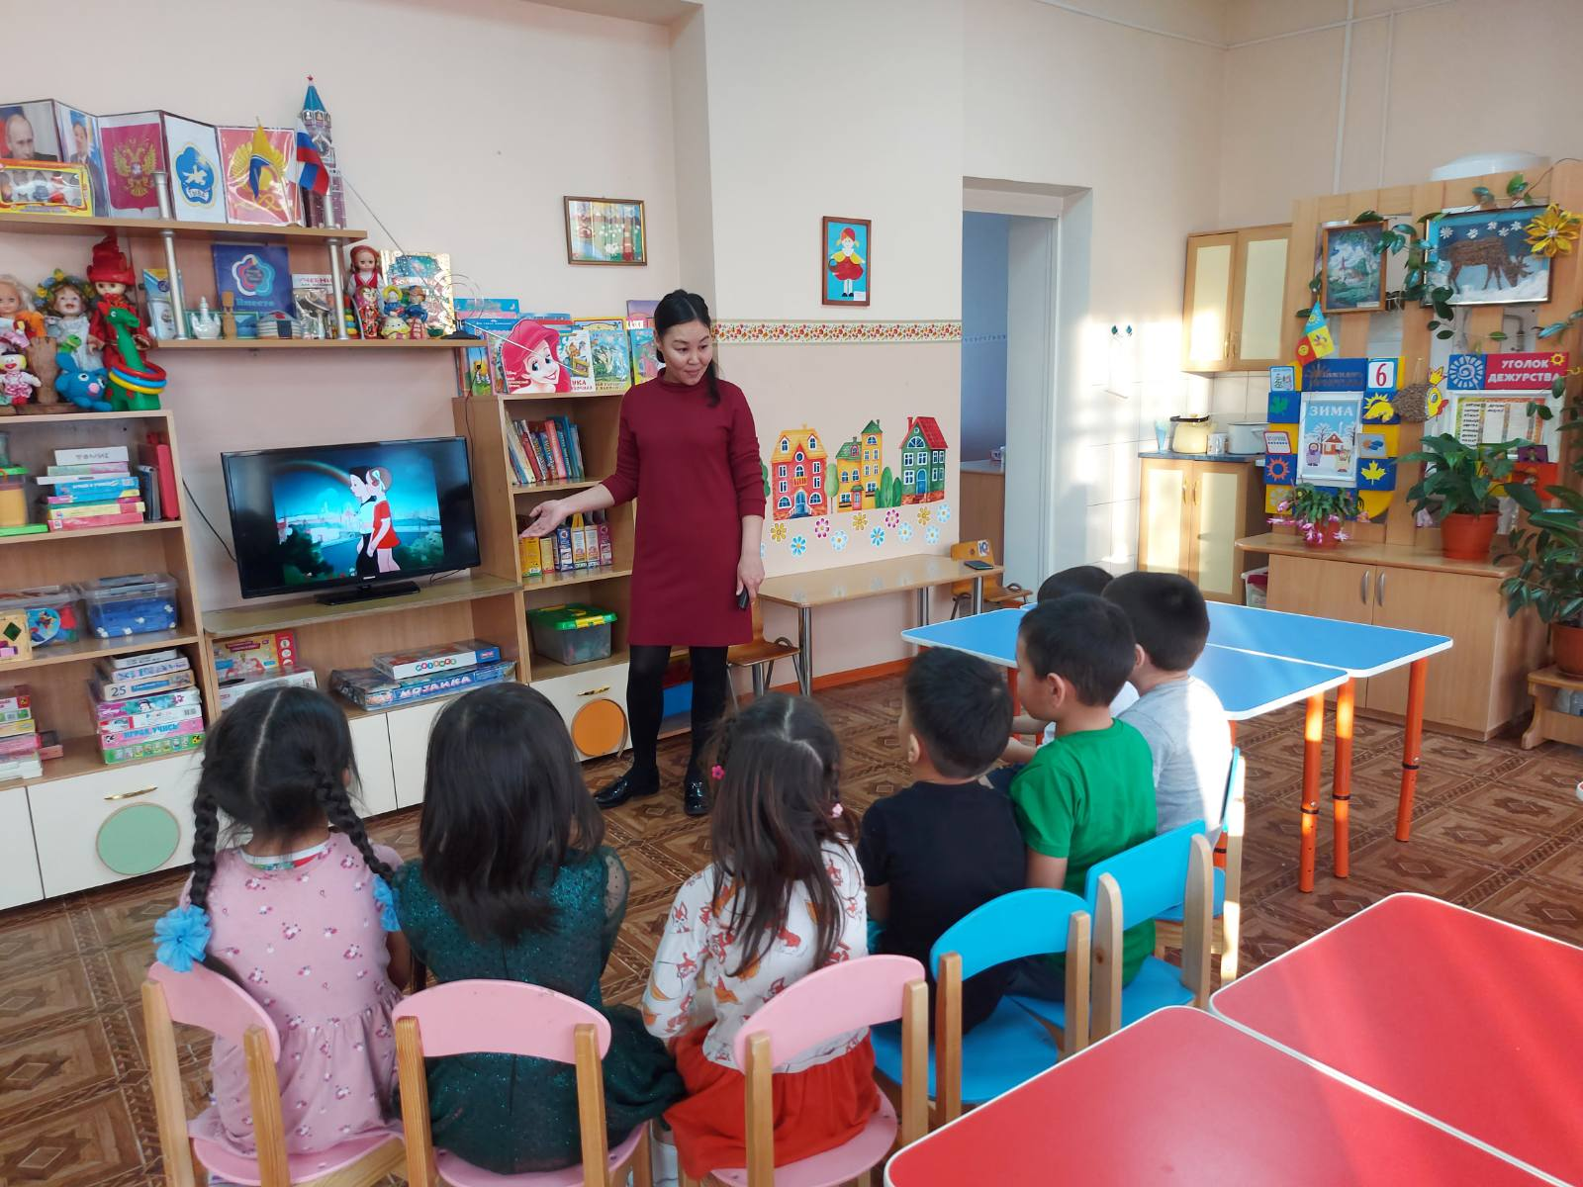

НОД . лепка по сказке Цветик-семицветик»
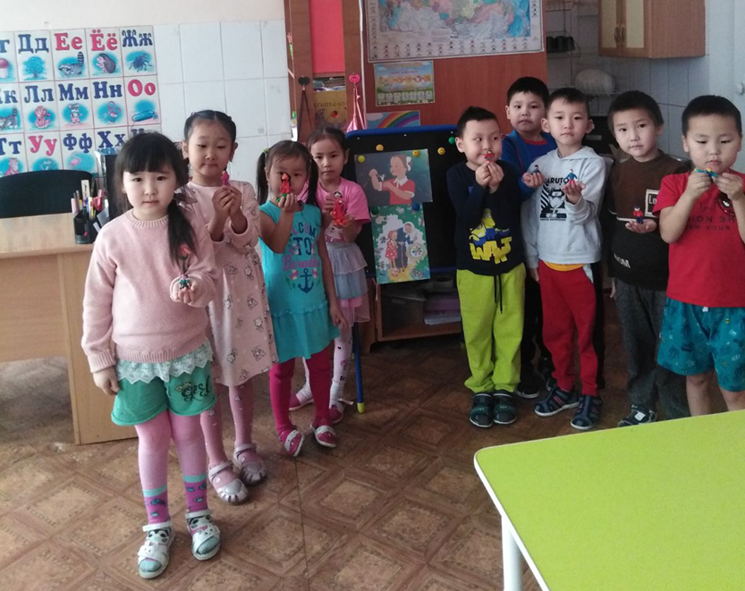

Работа с родителями:
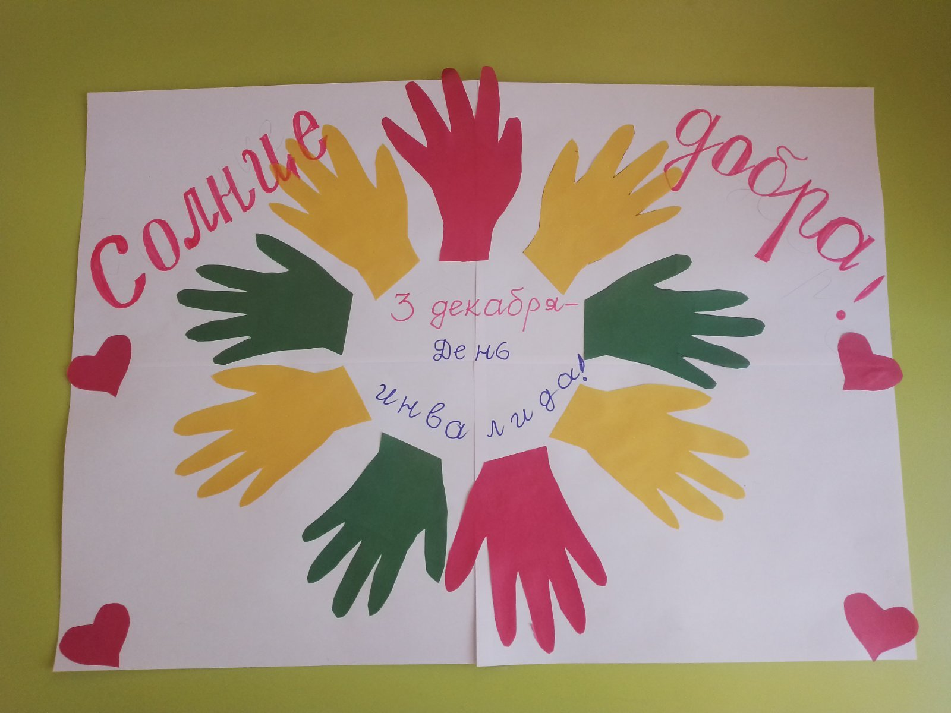
Акция «Белая ленточка»
Изготовление и распространение буклетов
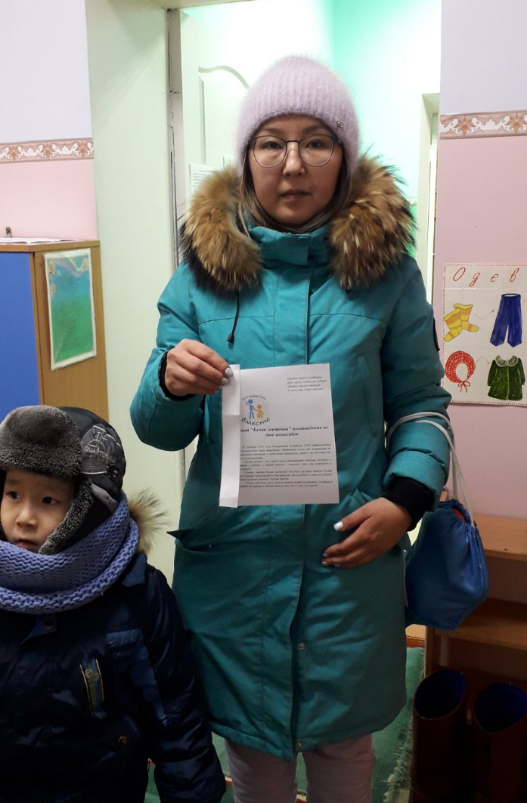

Этические беседы с детьми:
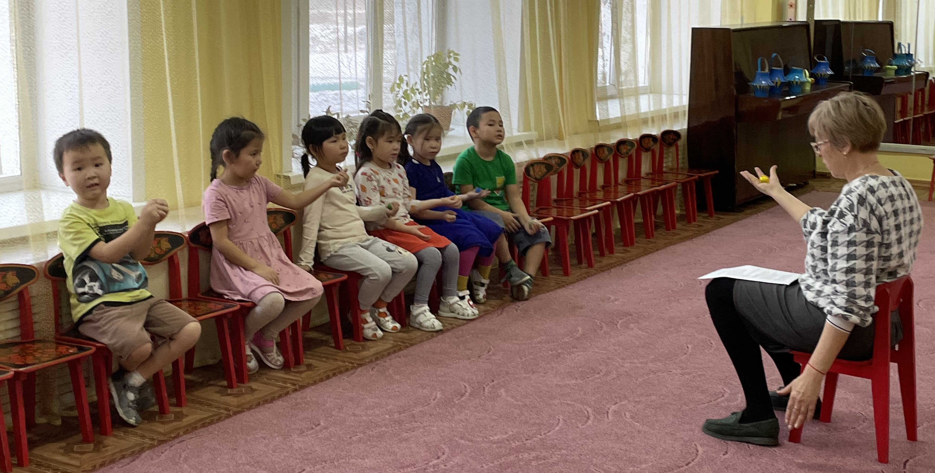
Прослушивание и разучивание песен:
